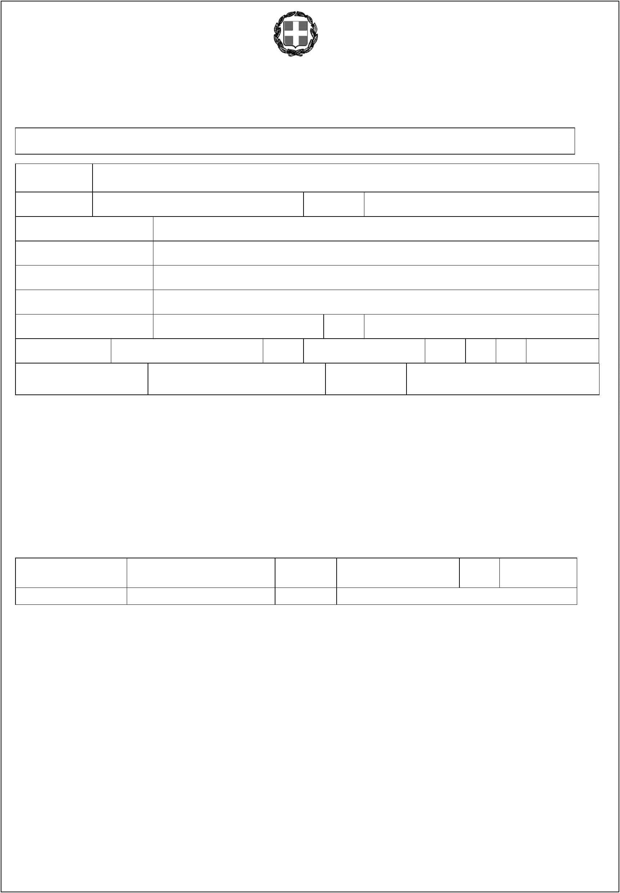
ΥΠΕΥΘΥΝΗ ΔΗΛΩΣΗ
(άρθρο 8 Ν.1599/1986)
Η ακρίβεια των στοιχείων που υποβάλλονται με αυτή τη δήλωση μπορεί να ελεγχθεί με βάση το αρχείο άλλων υπηρεσιών (άρθρο 8
παρ. 4 Ν. 1599/1986)
ΠΡΟΣ⁽¹⁾: 1o ΓΕ.Λ. ΙΛΙΟΥ
Ο – Η Όνομα: Επώνυμο:
Όνομα και Επώνυμο Πατέρα:
Όνομα και Επώνυμο Μητέρας:
Ημερομηνία γέννησης⁽²⁾:
Τόπος Γέννησης:
Αριθμός Δελτίου Ταυτότητας: Τηλ:
Τόπος Κατοικίας: Οδός: Αριθ: ΤΚ:
Δ/νση Ηλεκτρ.
Ταχυδρομείου
Αρ. Τηλεομοιοτύπου (Fax): (Εmail):
Με ατομική μου ευθύνη και γνωρίζοντας τις κυρώσεις ⁽³⁾, που προβλέπονται από τις διατάξεις της παρ. 6 του άρθρου 22 του
Ν. 1599/1986, δηλώνω ότι:
1. Στα ως άνω αναγραφόμενα αριθμό τηλεφώνου και δ/νση ηλεκτρ. ταχυδρομείου (Εmail) επιθυμώ να λαμβάνω οιαδήποτε ενημέρωση αφορά το τέκνο μου
…………………………………………………………………………… (ονοματεπώνυμο μαθητή/τριας).
2. Η διεύθυνση κατοικίας του/της μαθητή/τριας (τέκνου μου) είναι:
ΟΔΟΣ: Τ.Κ.
ΑΡ.
ΔΗΜΟΣ/ΠΟΛΗ: ΝΟΜΟΣ
3. Την ηλεκτρονική αίτηση εγγραφής/ ανανέωσης εγγραφής του/της μαθητή/τριας (τέκνου μου) για
ΓΕ.Λ./ ΕΠΑ.Λ. / Π.ΕΠΑ.Λ. για το σχολικό έτος 2022-2023 μέσω της εφαρμογής e-εγγραφές χρησιμοποιώντας
τους προσωπικούς μου/του κωδικούς TaxisNet (επιλέγεται ένα εκ των δύο πεδίων με √ και εάν πρόκειται για το α, συμπληρώνεται σχετικά):
α. ǡθα υποβάλω εγώ ο/η …………………………………….( Όνομα κηδεμόνα - όπως αναγράφεται στο
taxisnet) ,……………………………………………………. (Επώνυμο κηδεμόνα- όπως αναγράφεται στο taxisnet)
του……………………..….. (Πατρώνυμο κηδεμόνα).
β. ǡ θα υποβάλει ο έτερος κηδεμόνας. Μετά την ανακοίνωση των αποτελεσμάτων κατανομής στην
εφαρμογή e-εγγραφές υποχρεούμαι να αποστείλω Υπεύθυνη Δήλωση, με την οποία θα δηλώνω ότι συναινώ να φοιτήσει το τέκνο μας/κηδεμονευόμενος/η στη σχολική μονάδα που έχει κατανεμηθεί για το σχολικό έτος 2022-23. Την Υ.Δ. θα την αποστείλω στο σχολείο που θα φοιτήσει ο/ η μαθητής/τρια το σχολ. έτος 2022-23₍₄₎
Ημερομηνία: / /2022
Ο – Η Δηλ.
(Υπογραφή)

(1) Αναγράφεται από τον ενδιαφερόμενο πολίτη ή Αρχή ή η Υπηρεσία του δημόσιου τομέα, που απευθύνεται η αίτηση.
(2) Αναγράφεται ολογράφως.
(3) «Όποιος εν γνώσει του δηλώνει ψευδή γεγονότα ή αρνείται ή αποκρύπτει τα αληθινά με έγγραφη υπεύθυνη δήλωση του
άρθρου 8 τιμωρείται με φυλάκιση τουλάχιστον τριών μηνών. Εάν ο υπαίτιος αυτών των πράξεων σκόπευε να προσπορίσει στον
εαυτόν του ή σε άλλον περιουσιακό όφελος βλάπτοντας τρίτον ή σκόπευε να βλάψει άλλον, τιμωρείται με κάθειρξη μέχρι 10 ετών.
(4) Σε περίπτωση ανεπάρκειας χώρου η δήλωση συνεχίζεται στην πίσω όψη της και υπογράφεται από τον δηλούντα ή την
δηλούσα.
Download from Diorismos.gr
Download

